Läänemaa meister saalijalgpallis aastal 2018 on Haapsalu JK

Pühapäeval, 25. veebruaril selgitati välja Haapsalu Wiedemanni Spordihoones Läänemaa meister saalijalgpallis. Kokku toimus neli etappi, millest Haapsalu JK võitis kolm ning Palivere SK ühe. Meistrivõistlusi korraldas Läänemaa Jalgpalliklubi koostöös spordiliit Läänelaga.
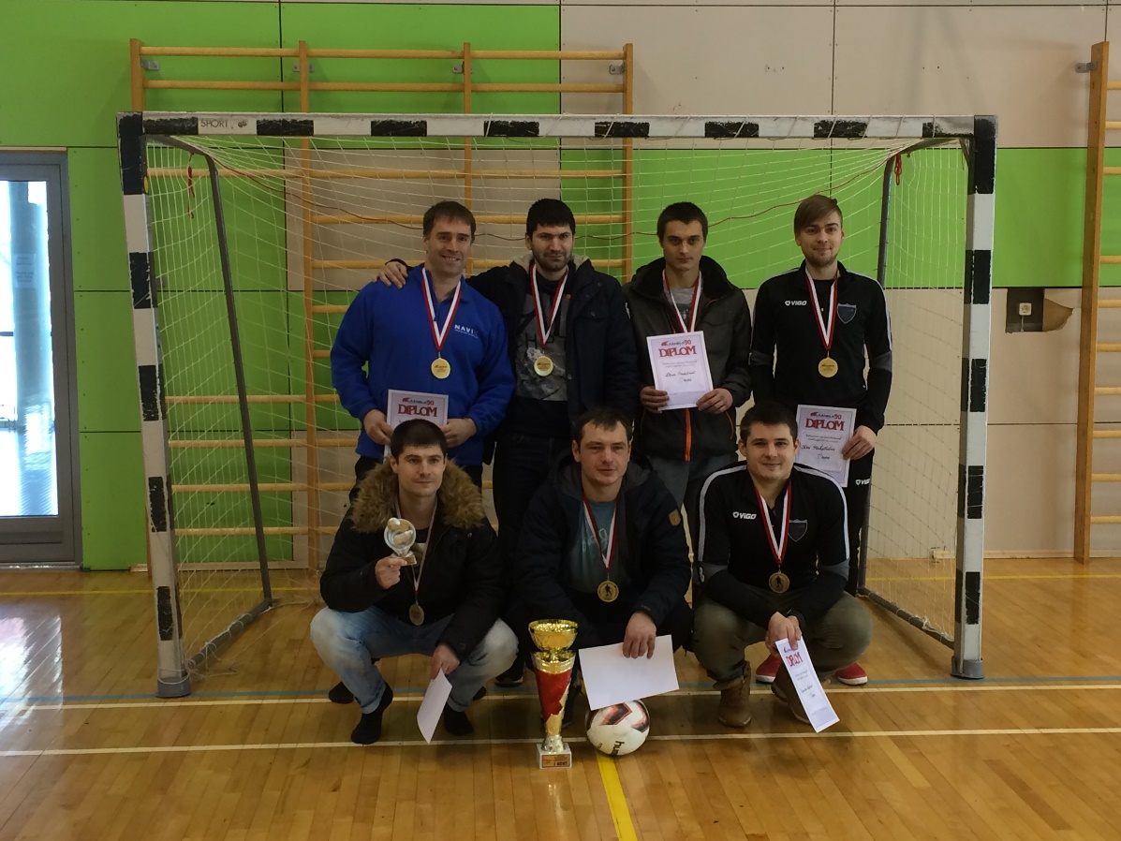
Pildil esireas vasakult: Aleksandr Molkov, Aleksandr Vassiljev, Aleksandr Kovtun. Pildil tagareas vasakult: Artjom Tsernoglazov, Dmitri Andrejev, Dima Maksimov, Ken Sinkevicius. Pildilt puuduvad: Mark Kolosov, Rener Uibopuu, Aleksei Saveljev, Enn Sinkevicius(ei osalenud ühelgi etapil).
Võistluse võitis Haapsalu JK, kes kogu turniiri vältel teenis 22 punkti. Teisele ja kolmandale kohale tulid vastavalt Palivere SK ja Läänemaa JK I, kes mõlemad teenisid koondtabelisse 19 punkti, Palivere sai teise koha sellepärast, et neil oli 1 etapi võit, Läänemaal aga 0.
Võistluste parimaks väravakütiks tuli Aare Avila (Läänemaa JK I) 19 väravaga ning parimaks väravavahiks Aleksandr Molkov (FC Haapsalu).

Võistluste käigus koguti koondtabelisse punkte vastavalt paremusjärjestusele neljal etapil. Etapi võit andis 6 punkti, teine koht 5 punkti, kolmas koht 4 punkti jne.
Võistluste koondtabel:
1. Haapsalu JK - 22p
2. Palivere SK - 19p
3. Läänemaa JK I - 19p
4. Läänemaa JK II - 12p
5. FC Segaverelised - 6p
6. Lääne-Nigula - 4p
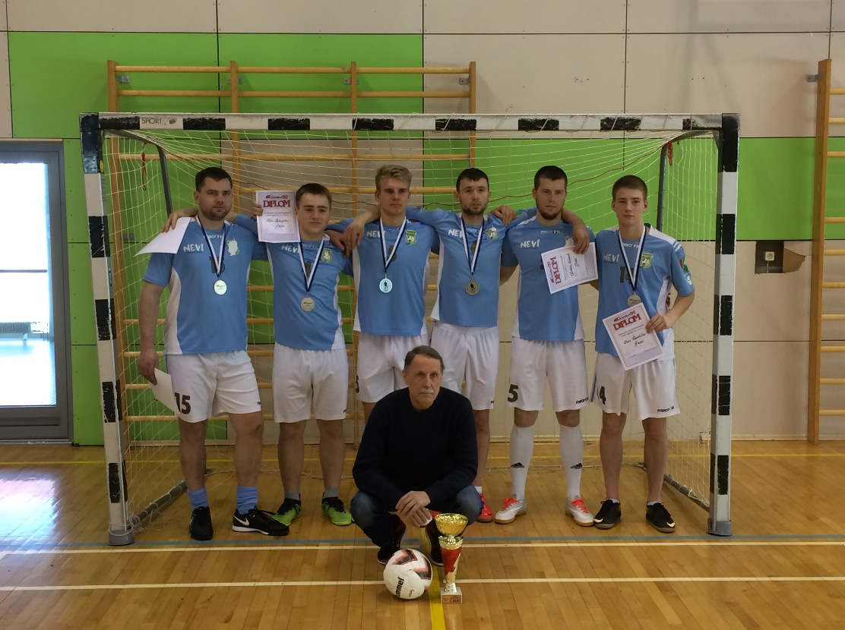
Pildil tagareas vasakult: Marek Tapper, Siim Luiga, Rivo Reinsalu, Günther Koppel, Kristjan Koppel ja Sten Raadla. Eesreas Palivere SK treener Väino Munskind.
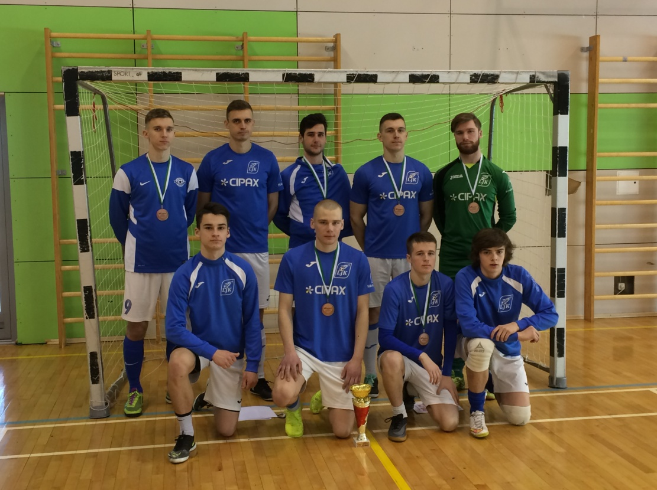
Pildil tagareas vasakult: Andres-Dobõśev Proosväli, Bert Rotberg, Kaarel Koel, Aare Avila, Siim Pikkaro. Eesreas vasakult: Karmo Einmann, Martin Salf, Kristo Enn ja Morten Saar.

